REACT
Preparação de ambiente utilizando o Vite
Estrutura de pastas
Criação de componentes
Importação de arquivos
Importação de imagem

Tudo que está na pasta da public pode ser acessado apenas com o nome e o formato

Props são utilizados para adicionar propriedades de forma dinamica a algum componente

Utilização do chatgpt para testes e encontrar o motivo o problema:
Utilização do operador ternário para adicionar uma condição no JSX

Melhoria sugerida pelo chat gpt:
{item.languages.map(dado => ( <a key={dado} className="languages" href="">{dado}</a> ))} {item.tools.map(dado => ( <a key={dado} className="tools" href="">{dado}</a> ))}

Adicionando uma classe condicional ligada ao item.featured
<div className={`card-container ${item.featured ? 'featured' : ''}`} key={item.id}>

Sem os … item.level é tratado como um array de uma unica string
const itemTerms = [...item.languages, ...item.tools, item.level];

Neste código, as seguintes tecnologias e conceitos são utilizados:
- React: Uma biblioteca JavaScript para construir interfaces de usuário.
- useEffect: Um hook do React que permite realizar efeitos colaterais em componentes funcionais, nesse caso, é usado para buscar dados no arquivo "data.json".
- useState: Um hook do React que permite adicionar estado a componentes funcionais.
- Fetch API: Uma API nativa do navegador utilizada para fazer requisições HTTP.
- JSON: Um formato de dados utilizado para representar objetos estruturados. Neste caso, o arquivo "data.json" contém os dados usados na aplicação.
- CSS: É utilizado um arquivo de estilo chamado "busca.scss" para estilizar os componentes.
- Map: Um método utilizado em arrays para criar uma nova array com os resultados de chamar uma função fornecida em cada elemento do array original. Neste caso, é usado para criar um array de componentes a partir dos dados filtrados.
- Condições (if/else): São utilizadas para controlar o fluxo da aplicação. Por exemplo, a renderização condicional do componente "filtro-container" baseado no tamanho do array "selectedTerms".
- Eventos (onClick): Os eventos de clique são utilizados nos botões para acionar funções, como "removeSelectedTerm" e "toggleTermSelection".
- Template literals: São usados para interpolar variáveis e expressões dentro de strings. Por exemplo, a construção da string "item.postedAt + ' • ' + item.contract + ' • ' + item.location" na linha 33.

SASS/SCSS
Preparação de ambiente
Criação de variáveis
Conceito e aplicação de Nesting
mixin nas badges

box-shadow

Dificuldades

- background-image
obs: não está pegando a imagem na url dentro de images

SASS: É um pré-processador CSS que permite escrever código CSS de forma mais eficiente e organizada. O código fornecido utiliza a sintaxe do SASS.
- Variáveis: São definidas variáveis utilizando a sintaxe $nome-da-variavel: valor;. As variáveis são utilizadas para armazenar valores que podem ser reutilizados em várias partes do código, como cores e tamanhos.
- Mixins: São blocos de código reutilizáveis que podem ser incluídos em outras partes do código. Os mixins são definidos utilizando a sintaxe @mixin nome-do-mixin { ... } e incluídos utilizando a sintaxe @include nome-do-mixin;. No código fornecido, há o mixin badge utilizado para estilizar os elementos com a classe .badge-new e .badge-featured.
- Nesting: É uma funcionalidade do SASS que permite aninhar estilos dentro de seletores. Por exemplo, o estilo do elemento .selected-terms está aninhado dentro do seletor .filtro-container.
- Media queries: São utilizadas para aplicar estilos específicos a diferentes tamanhos de tela. No código fornecido, há uma media query aplicada ao seletor .card-container para ajustar o layout em telas menores.
- Operadores: São utilizados operadores aritméticos e relacionais para calcular valores e aplicar estilos condicionalmente. Por exemplo, o operador and é utilizado na media query @media screen and (max-width: variables.$mobile-size).
- Posicionamento: São utilizadas propriedades de posicionamento, como position, top, right, left e bottom, para controlar a posição dos elementos na página.
- Box shadow: É aplicado um efeito de sombra aos elementos utilizando a propriedade box-shadow.
- Display flex: A propriedade display: flex é utilizada para criar um layout flexível com os elementos dentro do seletor .jobs-container e .card-competences.
- Outras propriedades CSS: São utilizadas diversas outras propriedades CSS, como margin, padding, width, height, border-radius, background-color, color, font-family, font-size, text-decoration-line e white-space, para estilizar os elementos.
Essas são algumas das principais tecnologias e conceitos utilizados no código de estilos fornecido.

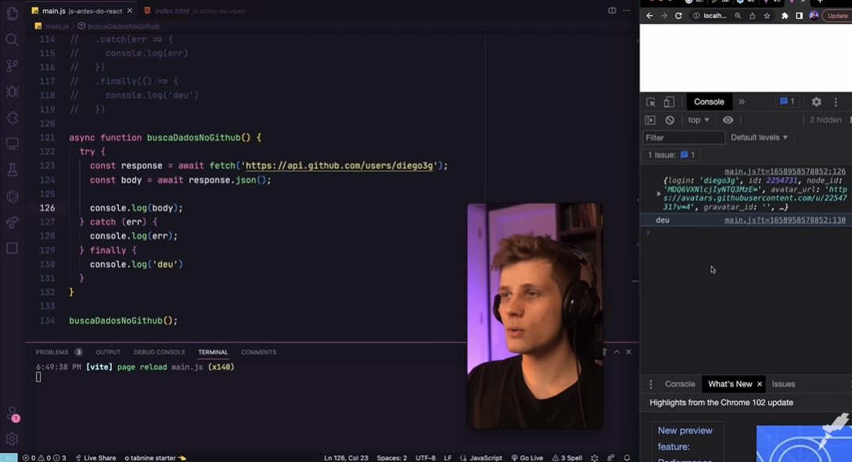
Async e await

Notas finais

Feedbacks:

- Componentizar mais
- Usar template literals (Ruan Vinycius)
eu trocaria concatenar assim
{item.postedAt + ' • ' + item.contract + ' • ' + item.location}

por template literals
{`${item.postedAt} • ${item.contract} • ${item.location}`}

